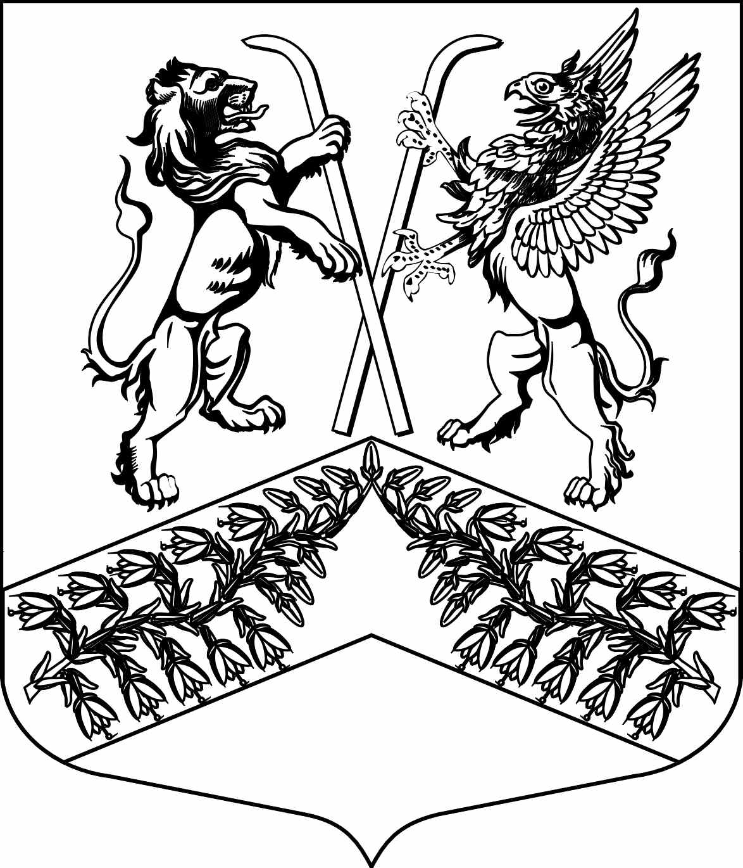
Муниципальное образование
«Юкковское сельское поселение»
Всеволожского муниципального района Ленинградской области

С О В Е Т Д Е П У Т А Т О В

Р Е Ш Е Н И Е

30.12.2021 № _045_
^{дер. Юкки}
О внесении изменения в решение cовета депутатов от 09.09.2020 №038 «Об утверждении Положения об администрации муниципального образования «Юкковское сельское поселение» Всеволожского муниципального района Ленинградской области»

На основании ч.4 ст. 15 Федерального закона Российской Федерации от 06.10.2003 № 131-ФЗ «Об общих принципах организации местного самоуправления в Российской Федерации», совет депутатов муниципального образования «Юкковское сельское поселение» Всеволожского муниципального района Ленинградской области р е ш и л:

- Внести в Положение об администрации муниципального образования «Юкковское сельское поселение» Всеволожского муниципального района Ленинградской области, утвержденное решением совета депутатов муниципального образования «Юкковское сельское поселение» Всеволожского муниципального района Ленинградской области
от 09.09.2020 №038, следующие изменения:
- Дополнить пункт 2.3. статьи 2 абзацем следующего содержания: «Отдельные полномочия по решению вопросов местного значения могут быть переданы администрации муниципального образования «Всеволожский муниципальный район» Ленинградской области на основании решения совета депутатов муниципального образования «Юкковское сельское поселение» Всеволожского муниципального района Ленинградской области и соглашения
с администрацией муниципального образования «Юкковское сельское поселение» Всеволожского муниципального района Ленинградской области».
- Признать утратившим силу подпункт 14 пункта 4.4 статьи 4.
- Администрации муниципального образования «Юкковское сельское поселение» Всеволожского муниципального района Ленинградской области направить копию настоящего решения в налоговый орган для внесения сведений в ЕГРЮЛ.
- Настоящее решение подлежит официальному опубликованию.
- Контроль исполнения настоящего решения возложить на главу администрации муниципального образования «Юкковское сельское поселение» Всеволожского муниципального района Ленинградской области – Уразова А.А.

Глава муниципального образования _______________ О.Е. Сапожникова

